|  |  |
| --- | --- |
| **PROGRAMA COMPARTE – JOVEN** |  |

Programa dirigido a facilitar a sus jóvenes ciudadanos/as un primer acceso a vivienda compartida en alquiler.

***¿Quién puede ser beneficiario/a?***

***Jóvenes, sin cargas familiares, con edades*** *comprendidas entre los 18 (a cumplir en el año natural en el que se cursa la solicitud) y 35 años a la fecha de presentación de la solicitud.*

*En el caso de cumplir 35 años, siendo ocupante de una plaza, no deberá abandonar la vivienda hasta que no finalice, la anualidad vigente.*

¿***Qué requisitos básicos necesitas?***

* Jóvenes, mayores de edad hasta los 35 años sin cargas familiares.
* Carecer de vivienda en propiedad. Se exceptúan de este requisito cuando no dispongan del derecho real de uso y disfrute.
* No haber sido adjudicatario/a ni haber renunciado a vivienda adjudicada de Promoción Pública.
* No haber sido beneficiario/a de ayuda o indemnización económica realizada por organismo oficial, o empresa privada, con motivo de abandono de vivienda a causa de actuaciones urbanísticas.
* Los/as solicitantes no deben ser deudores con deudas vencidas, liquidas y exigibles con el Ayuntamiento de Gijón y/o la Empresa Municipal de la Vivienda de Gijón, SLU.
* Percibir unos ingresos máximos, en los tres meses anteriores a la presentación de la solicitud, que no excedan de 2 veces el IPREM.
* Percibir unos ingresos mínimos a fecha de solicitud de 400€ mensuales, y que se pueda acreditar que estos ingresos se mantendrán durante los siguientes seis meses.

Se exceptúan aquellos/as solicitantes, cuyos ingresos sean inferiores al límite mínimo establecido que aporten aval de sus progenitores o parientes más próximos que se comprometan a abonar la renta por ellos, siempre que los ingresos estén comprendidos entre el 1,5-3 veces el IPREM pudiéndose valorar situaciones excepcionales por la Comisión.

* Idoneidad del/la solicitante para este Programa que será valorado por la Comisión de Valoración, con el fin de garantizar la adecuada convivencia en las viviendas.

***¿Y la vivienda?***

* Viviendas compartidas del parque público Municipal con un enfoque de colaboración, cooperación, responsabilidad y respeto común entre los/as jóvenes de la misma y con carácter temporal.
* Los/as inquilinos/as disponen de habitación individual de uso propio, compartiendo las zonas comunes con el resto de jóvenes.

***¿Qué Cuantía y duración tiene?***

* El importe mensual a abonar por joven es de 159,38€, actualizable anualmente con el IPC. En dicho importe está incluida la renta, comunidad y 20€ por ocupante/mes de suministros.
* Previamente a la entrega de las llaves, el adjudicatario/a de plaza, deberá aportar justificante de haber abonado, a la Empresa Municipal de la vivienda de Gijón, S.L.U., el importe de 2 mensualidades, en concepto de fianza, que le serán devueltas a la finalización del contrato, siempre y cuando haya cumplido con el total de sus obligaciones en relación a la vivienda y ésta haya quedado en perfecto estado
* La duración inicial de la estancia podrá ser de 1 año, pudiendo prorrogarse hasta un máximo de 7 años, siempre que se acredite el cumplimiento de las condiciones que rigen el Programa.

Será obligatorio la presentación de solicitud de prórroga, y aportar toda la documentación necesaria para poder valorar la solicitud, dos meses anteriores al vencimiento de la anualidad.

***¿Cuándo se puede solicitar?***

El Plazo de convocatoria está abierto todo el año.

***¿Cómo se puede tramitar?***

Personalmente: Oficina de la Empresa Municipal de la Vivienda, S.L.U.

Avda de Portugal, 84-86 Gijón/Xixón.

O a través del Registro Electrónico de la Empresa Municipal de la Vivienda.

**CONSULTAR PROGRAMA COMPLETO Y REQUISITOS ESPECÍFICOS EN**

[***http://vivienda.gijon.es***](http://vivienda.gijon.es/)

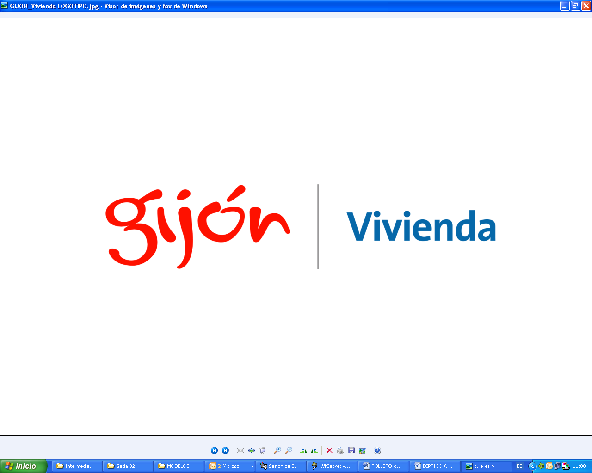**Horario de atención al público:**

**De Octubre a Mayo:**

Lunes a Viernes de 09:00 h. a 14:00 h.

Martes de 09:00 h. a 17:00 h.

**De Junio a Septiembre:**

Lunes a Viernes de 09:00 h. a 14:00 h.

**Teléfono: 985 18 28 00**

**Fax: 985 18 28 18**